PRD-擎天运维平台-服务树系统V1.0.0-服务信息管理-20190722

PRD审核人 | 张照、刘非
重要性 | P0
紧迫性 | 中
PRD拟制人 | 贾利阳
PRD提交日期
需求变更控制时间点

(版权所有,翻版必究)

PRD修改记录

PRD更新时间 | 变更内容 | 变更提出人 | 变更理由
2019/07/22 | 首次创建 | 贾利阳
2019/07/29 | 新增资源管理、权限管理少量需求 | 贾利阳

注：PRD提交评审之前的修改也可以记录下来

1 背景描述 4
2 用户角色与权限描述 4
3 产品概述 5
3.1 总体流程 5
3.1.1 服务信息管理总体流程图 5
4 产品需求 6
4.1 登录 6
4.1.1 登录页 6
4.1.2 登录后信息展示 6
4.2 基础信息 6
4.2.1 基础信息查看 6
4.2.2 基础信息修改 6
4.3 资源管理 7
4.3.1 查看机器列表 7
4.3.2 增加机器 8
4.3.3 删除机器 9
4.3.4 转移机器 9
4.4 权限管理 9
4.5 服务节点管理 10
4.5.1 查看下属节点 10
4.5.2 修改下属节点 11
4.5.3 删除下属节点 11
4.5.4 新增下属节点 11
4.5.5 搜索功能 12
5 非功能性需求 13

背景描述
RD、OP、QA等技术研发人员对于线上都有哪些服务，每个服务都有哪些域名、服务器部署在哪里、程序部署在什么路径很不清楚，需要有一个系统界面来查看和后期维护。
这样的系统后期也可以和自动化部署、监控系统、堡垒机、扩容系统、db平台、审批系统等打通，作为统一的运维平台—代号“擎天”。

用户角色与权限描述
角色分为两类：
- 系统级角色：全局生效，对应的权限为系统级权限。
角色 | 描述 | 默认权限
Admin | 平台管理员 | 拥有全部前后台管理权限

- 节点级角色：在每个叶子或非叶子节点生效，对应的权限为节点级权限。
类似于gitlab的每个project有各自的owner、master、developer角色，我们为每个服务节点和中间节点设计了如下，角色均向下继承：
角色 | 描述 | 默认权限
RD | 该服务的具体开发人员 | 对所在节点的所有信息只读
RD leader | 该服务的开发人员leader | 对所在节点的基础信息可读写，对资源管理信息只读
OP | 接口op | 对所在节点的所有信息可读写
OP leader | OP小组负责人 | 对所在节点的所有信息可读写
QA | 接口QA | 对所在节点的所有信息只读
QA leader | QA leader | 对所在节点的所有信息只读

产品概述

总体流程

服务信息管理总体流程图
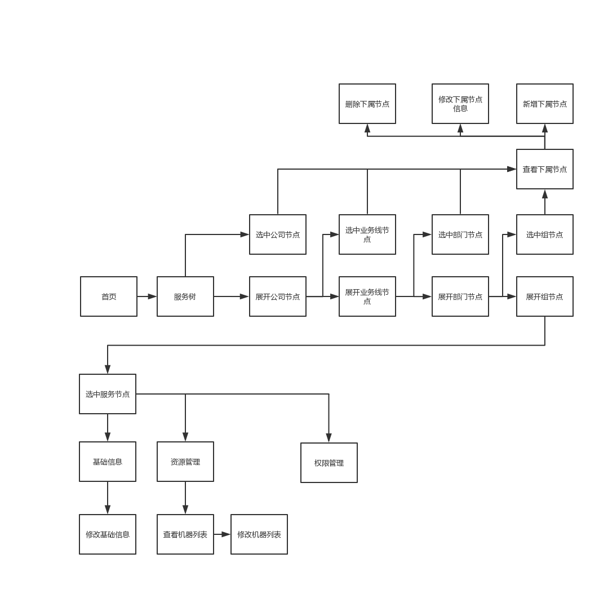

产品需求

登录

登录页
登录可接入公司统一的CAS或LDAP认证系统。
未登录用户需由系统自动跳转至登录页。

登录后信息展示
登录后用户默认展开之前已经展开的节点。
登录后左侧服务树，需要根据当前用户拥有哪些节点的权限来进行展示。

基础信息

基础信息查看
如下图，用户登录系统后，点击蓝色导航栏的服务树模块，会在左侧菜单栏看到树状层级菜单，分别对应“公司节点-》业务线节点-》部门节点-》组节点-》服务节点”，逐级展开并点击“服务节点”，右侧弹出“基础信息”标签页，显示如4.1.2基础信息修改里的字段。列表里人多了需要换行展示。
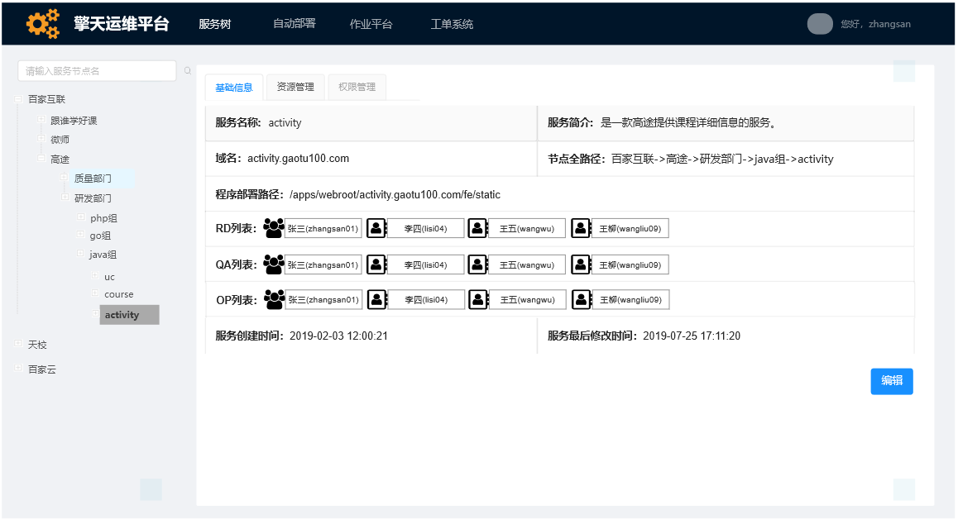
未来基础信息和新增子节点均由RD来维护，这样能保证信息及时更新，也能减少OP工作量。

基础信息修改
在2.用户角色描述中拥有本节点修改权限的角色的用户（一般是RD leader），点击右下方的按钮，可以对本节点基础信息修改，点击后原先字段内容会统一变为输入框例如。其中，只有OP和OP leader可以编辑本节点所有基础信息；其他具备本节点修改权限的用户不可以修改OP leader和OP列表。
然后在编辑RD列表、QA列表、OP列表时，当用户在输入框里输入用户名则后台会实时匹配该人名是否存在并自动填充，且由于角色和权限会向下继承，因此在输入框里无法取消已经拥有父节点角色的人。同时下面会新增“保存”和“取消”2个按钮，点击“保存”后可将全部信息保存，点击“取消”则不保存任何编辑的信息。
其中：
- 服务名称：不可修改；
- 服务简介：可修改；
- 域名：可修改
- 节点全路径：不可修改
- 程序部署路径：可修改
- RD列表（其中RD leader会标明是RD leader）：可修改
- QA列表（其中QA leader会标明是QA leader）：可修改
- OP列表（其中OP leader会标明是OP leader）：可修改
- 服务创建时间：不可修改
- 服务最后修改时间：不可修改

资源管理

查看机器列表
资源管理标签页可以查看本节点下的所有机器列表。
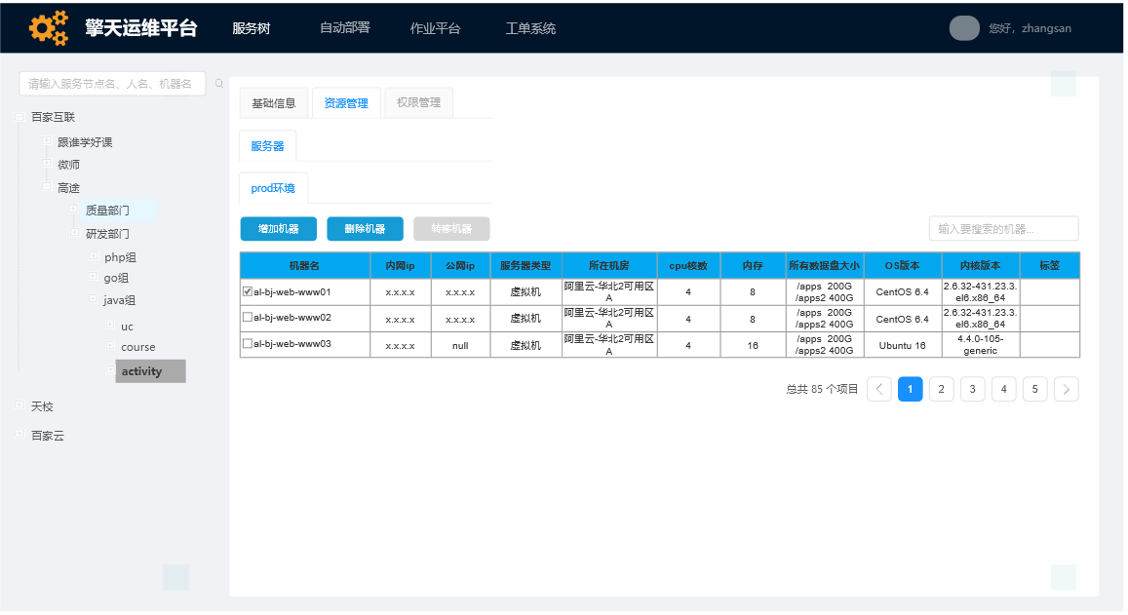
当前V1.0版本“资源管理”下仅包含“服务器”页面，“服务器”页面仅包含“prod环境”页面，且每次打开“资源管理”页面均默认展现“服务器”-》“prod环境”页面。该页面表格要带有分页和搜索功能，其中：
- 分页：每页固定展示20项，按照机器字母数字顺序升序展示。
- 搜索：能够全局搜索，而不是仅在当前页面搜索。

增加机器
点击“增加机器”按钮，如下图，会单独弹出对话框提示“增加机器”，需输入机器名，支持单个或批量添加。在输入机器名时后台能够自动模糊匹配机器名；后台匹配不到的机器名就不会出现在下拉列表里。在当输入机器名完毕，点击“确定”，系统自动从后台里查询出机器内网ip、公网ip、所在机房等信息渲染在表格里，并将新添加的机器显示在最前面。
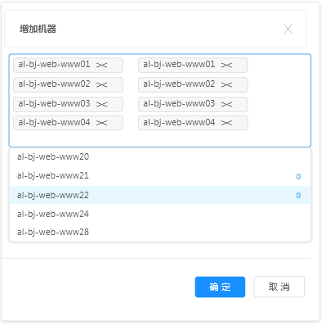
图1

删除机器
如果用户没有选中当前服务任何机器，则“删除机器”按钮为灰色不可点击。
如果选中了至少一台机器，则“删除按钮”可点击，且点击了该按钮之后会弹出对话框提示“确定删除以下机器列表？”，并将机器名、内网ip、公网ip、所在机房以表格形式列出。当用户点击“确认”按钮，则执行删除；点击“取消”按钮，则取消删除。
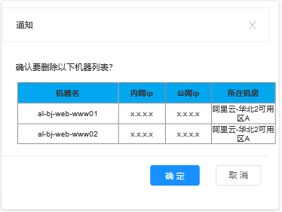

转移机器
当前版本暂不涉及“转移机器”功能，此按钮一律置为灰色。

权限管理
权限管理页面可以设置每一类角色在当前节点下有哪些权限。

当前版本暂不涉及“权限管理”功能，tab页预留并置为灰色。
后续需要继承堡垒机、jenkins发布系统等功能。

服务节点管理

管理非叶子节点基础信息
当选中任何一个非服务节点（非叶子节点），则进入查看下属节点信息页面。如下图会展示基础信息和下属节点信息，权限管理tab页置灰先不做。其中包括：
基础信息：
  - 节点名称（可修改）
  - 所属上级节点（不可修改）
  - 节点全路径（不可修改）
  - RD列表（可修改）
  - QA列表（可修改）
  - OP列表（可修改）
下属节点信息：
  - 操作：包含“编辑”和“删除”按钮
  - 节点名称

点击，则和4.2.1 “基础信息查看”章节一致，基础信息里的可修改部分一律变为输入框，可即时编辑，同时会有“保存”和“取消”按钮，所见即所得。
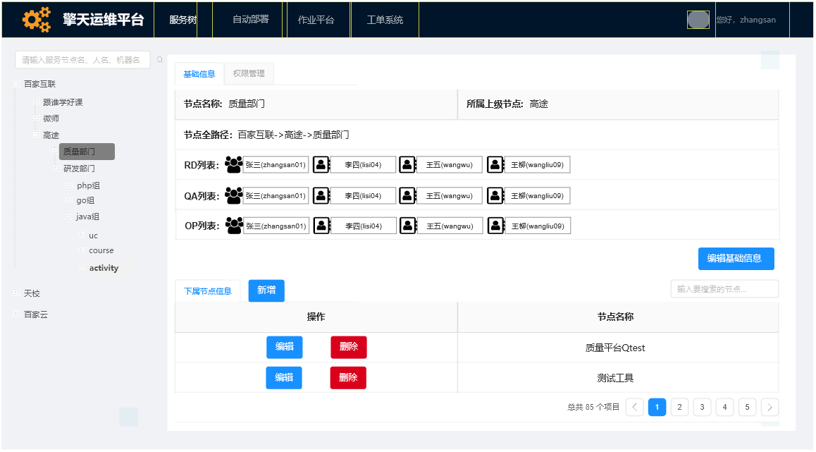
其中下属节点信息表格，支持：
    - 分页：显示总共X个项目，每页固定显示20个项目。
    - 搜索：在输入框里输入搜索具体内容可以实时展示出匹配的下属节点。

修改下属节点
点击下属节点信息->操作-> 按钮，右侧“节点名称”会变为输入框，例如，方便进行编辑，编辑完用户可以保存或取消编辑。
当用户保存了修改后，对应节点名称由于被修改了，会立即显示在左侧树状结构中；同时该子节点下所有子节点和信息归属均被修改。

删除下属节点
点击下属节点信息->操作-> ，会弹出对话框提示进一步操作。如下：
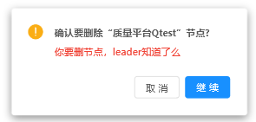
如果点击了“继续”，系统会判断：
  - 如果该子节点下有任何子节点，则对话框提示“有子节点存在，不能删除！”
  - 如果该子节点下有任何资源（服务器等），则对话框提示“有资源存在，请先删除或移走资源！”
以上两种情况均删除失败，否则提示删除成功，并更新左侧服务树节点。

新增下属节点
- 如果当前是第4级节点，点击按钮后，进入如下图1页面；
- 如果当前是第1、2、3级节点，点击按钮后，进入如下图2页面；
进入相应页面后，具体字段如图所示。其中所有字段必填。
对于RD、QA、OP列表，由于系统角色和权限是向下兼容，所以该页面在初始化时，会将所有从父节点继承下来的角色里的人展示在相应输入框里且无法编辑，只能输入新的人名，且支持实时模糊匹配。
点击按钮后，保存信息；点击按钮后，清空信息；点击按钮后，返回“查看下属节点”页面。
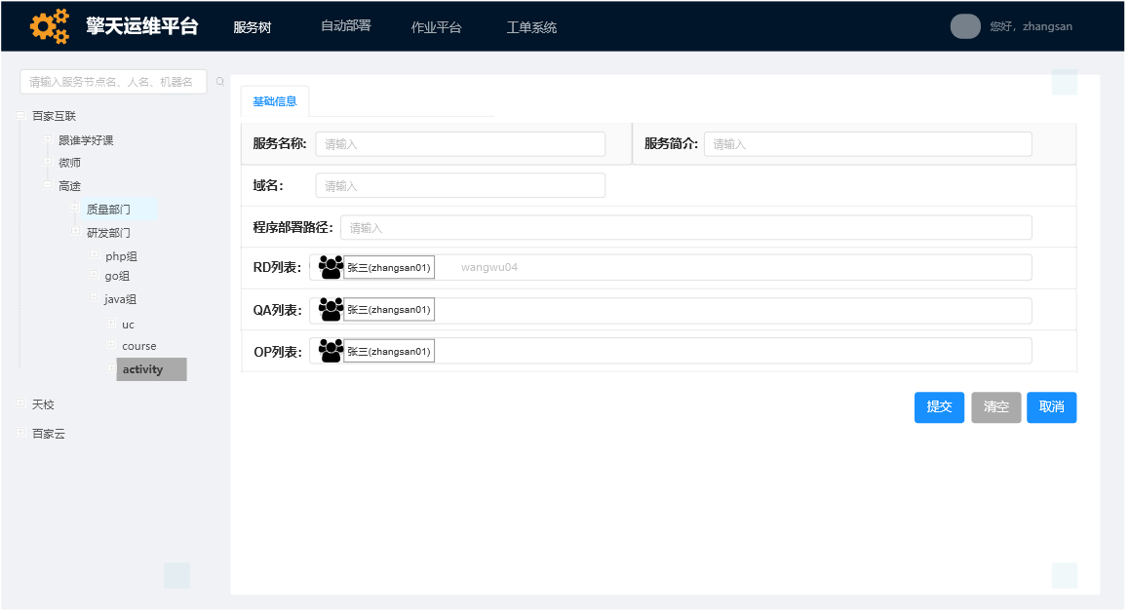
图1
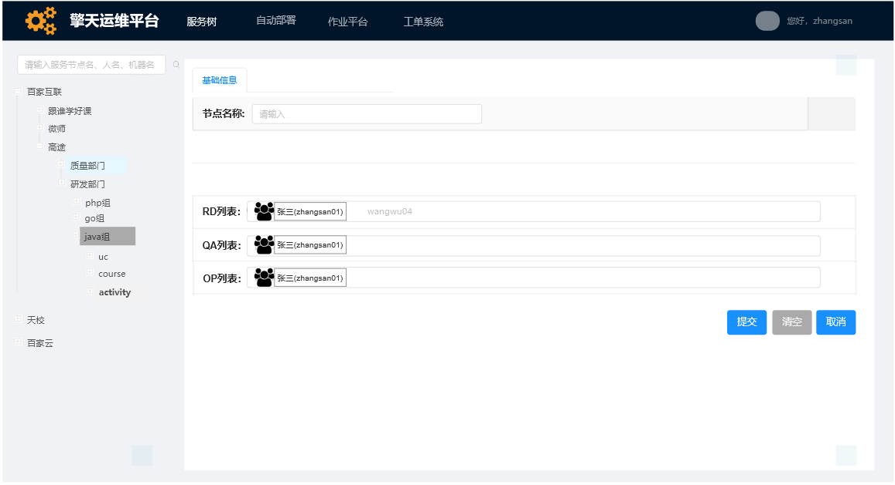
图2

搜索功能
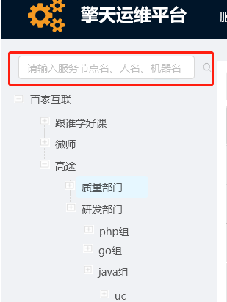
如上图，用户可以在树状菜单上进行搜索，用户输入完毕敲回车或每输入一个字母悬停1秒即可完成一次搜索，搜索结果会实时展现和更新。
搜索支持以下功能：
- 全局搜索节点：支持关键字匹配（大小写不敏感），将搜索到的所有节点全部展开并高亮匹配的节点；右侧页面无变化。
- 全局搜索人名：支持中文和英文名搜索，支持关键字匹配（大小写不敏感），将人名的所有节点全部展开并高亮匹配的叶子节点；右侧页面无变化。
- 全局机器名搜索：支持关键字匹配（大小写不敏感），将搜索到的所有节点全部展开并高亮匹配的叶子节点；右侧页面无变化。

除此之外，搜索还有如下要求：
- 搜索之前已经展现的节点，依然展现，不随搜索结果改变而改变。
- 搜索依然需要当前用户的权限：例如高途一线rd搜索高途rd leader所在节点，则仅展现该一线rd有权限看到的节点，其他去权限的节点不展示。

非功能性需求
暂无

